Расположение вспышечных токовых слоев перед вспышкой над реальной магнитной областью по данным МГД моделирования.
А.И. Подгорный, И.М. Подгорный*
Физический Институт им. П.Н. Лебедева РАН, Москва, Россия,
podgorny@fian.fiandns.mipt.ru
*Институт Астрономии РАН, Москва, Россия, podgorny@inasan.rssi.ru
Трехмерное численное моделирование показывает, что магнитная энергия в солнечной короне запасается при образовании токового слоя за счет фокусировки возмущений в окрестности особой линии магнитного поля. Типичное время образования мощного токового слоя составляет около 3 суток. Для предсказания вспышки необходимо обнаружить появление токового слоя. Обычный метод обнаружения положений токовых слоев состоит в отыскании положения особой линии в потенциальном поле над активной областью. В вычислениях потенциального магнитного поля используется аппроксимация фотосферного поля локальными источниками (зарядами или диполями). Такая аппроксимация слишком груба и не учитывает того факта, что вспышки обычно возникают сериями, и каждая вспышка производится своим токовым слоем. Для отыскания положений всех токовых слов над активной областью решается полная система МГД уравнений с использованием изменяющегося распределения фотосферного магнитного поля в предвспышечном состоянии. Пример результатов моделирования дан на рисунке. Для учета всех особенностей конфигурации магнитного поля, трехмерное численное моделирование проводится в домене в несколько раз превышающем активную область. Детали задания начальных и граничных условий описаны в [1, 2]. Обсуждаются результаты моделирования, и приводится их сравнение с наблюдениями. По техническим причинам выполненные к настоящему времени вычисления проводились сокращенном масштабе времени. Для более точного определения положений токовых слоев необходимо исключить влияния токов вне токовых слоев, которые вызываются быстрыми изменениями поля фотосфере.
Литература
- Подгорный А. И., Подгорный И. М. 2008, Астроном. Ж. 85, 1.
- Podgorny A. I., Podgorny I. M, Meshalkina N. S.: 2008: Journal of Atmospheric and Solar-Terr. Phys. 70, 621.

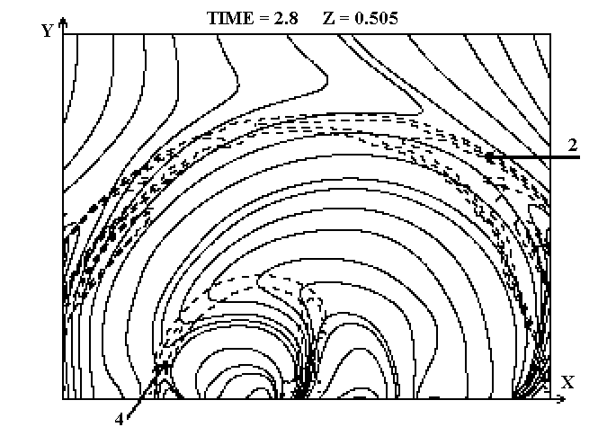

Рисунок. Конфигурация магнитного поля и линии равной плотности тока (пунктир).

